|  |  |  |  |
| --- | --- | --- | --- |
|  | | | |
| **ASIGNATURA: Matemáticas** | **Período: 2** | **Año 2023** | |
| **DOCENTE: MAIRA YURANY PALACIOS PEREA** | **Grado / Grupo: 9** | | **Fecha:** |
| **ESTUDIANTE:** | | | |

**PLAN DE APOYO MATEMÁTICAS**

**PERIODO 2**

A partir de lo estudiado y aprendido en clase, resolver los 10 ítems que se proponen a continuación sobre, ecuaciones lineales, funciones y representación gráfica de funciones. Cada ítem tendrá un valor de 0.5 para una sumatoria total de 5.0. Debes presentar el taller en hojas de block y su respectiva sustentación, la nota de cada uno equivales a un 50%.

1. Despeja las siguientes ecuaciones dos incógnitas
$x+3y=12$

$2x-2y=24$

$x+y=5$

$x-y=4$

$9y-3y=6$

3. Encuentra el valor de la incógnita en cada ecuación.
$3x+7=16$

$6x-4=20$

$3-x=7$

$5x-15=40$

$-4+x=-7$

4. Describe 5 situaciones de la cotidianidad, en las cuales su representación gráfica sea una función cuadrática, y otras 5 en las cuáles la representación gráfica, es decir, que se represente por medio de una parábola o una línea recta.
5. Tabula y grafica las siguientes funciones:

$-3x^{2}$

$2x^{2}-4x+10$

$y=5x$

$y=4x-2$

$y=-7x+4$

1. Indica cuál de las siguientes gráficas no representan una función cuadrática. Justifica tu respuesta

|  |  |  |  |
| --- | --- | --- | --- |
|  |  |  |  |

1. Observa la siguiente secuencia de números.

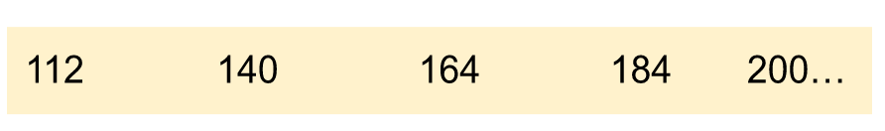

¿Cuál es el número de la posición 8?

* 1. ¿De acuerdo con el comportamiento de la secuencia, es posible encontrar alguna relación con las funciones trabajadas en clase? ¿cuál es esa función?

1. De las siguientes expresiones, escoge una que no cumpla con las características de una función cuadrática:

$f\left(x\right)=x^{2}+5x-2$

$y=x^{2}$

$h\left(t\right)=4t^{2}+30t$

$y=2x+5$

¿cuáles con las características de una función cuadrática?

1. Un estudiante lanza una pelota hacia arriba, la altura de la pelota en cada instante t, está dada por la función: $h\left(t\right)=2t^{2}+34t+80$ donde h(t) se mide en cm y t, que es el tiempo, lo medimos en segundos.
   1. ¿Cuánto tiempo tarda la pelota en alcanzar su punto más alto?
   2. ¿Cuál es la altura máxima de la pelota?
   3. ¿Cuál es la altura que alcanza la pelota cuando lleva un recorrido de 2 segundos?
2. Evaluar una función, significa que debes reemplazar el valor de la variable independiente (por lo general se usa la letra x), por uno que pertenezca al dominio de la función. Teniendo en cuenta esta explicación, ¿Cuál es el resultado de las siguientes expresiones si el valor de la x es 3?
$y=x^{2}+4x$

$y={3x}^{2}+2x+8$

$y={7x}^{2}+10$

$y=-4x+9$

$y=5x+13$

3. Cuál es el valor de la x, que permite que se cumpla la siguiente igualdad:

